Lesmateriaal

ConClip 7 • Isolatie:

correcte isolatie van spouwmuren
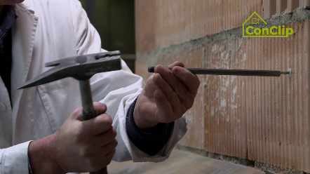 | 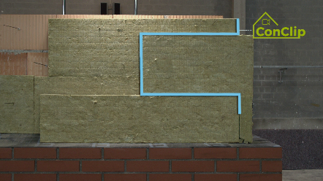 | 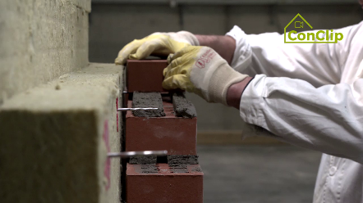

Over ConClips
ConClips zijn korte videoclips (3 tot 4 minuten) over de juiste uitvoering van bouwdetails en installatiedelen in passiefhuizen. ConClips zijn eenvoudig begrijpbare multimediale hulpmiddelen die arbeiders vaardigheden bijleren en kunnen daardoor geïntegreerd worden in beroepsonderwijs en voortgezette opleidingen.
Het lesmateriaal is voor docenten en andere experts een basis om de ConClips te gebruiken bij het les geven die uitgebreid kan worden naar hun eigen wensen.

ConClips: The making of
Elke ConClip belicht een specifiek werkproces.
Een arbeider voert het werkproces uit in verschillende stappen op een realistisch 1:1 model van de werkomgeving.
Een spreker buiten beeld geeft korte, begrijpbare uitleg bij de werkstappen.
Daarnaast verschijnen de belangrijkste werkstappen en termen (sleutelwoorden) als tekst invoegingen.
Op het einde worden de belangrijkste stappen en sleutelwoorden herhaald.

Didactiek
Op de volgende bladzijde vind je extra informative bij de videoclip, onderverdeeld in de volgende categorieën:
- Het werkproces zoals getoond in de video is onderverdeeld in een opeenvolging van begrijpbare stappen
- De stappen worden op 3 niveaus toegelicht:
- Wat wordt er gedaan?
- Hoe wordt het gedaan?
- Waarom wordt het gedaan?
- Een aantal sleutelwoorden die relevant zijn voor het werkproces worden geïntroduceerd en gedefinieerd.

Voeg gerust inhoud toe die relevant is voor jouw lessen – bv. trefwoorden om iets uit te leggen (Waarom moet iets op een bepaalde manier uitgevoerd worden?) of sleutelwoorden en hun definitie.

werkproces stappen
Wat wordt er gedaan | hoe wordt het gedaan? | waarom wordt het gedaan?
Correcte isolatie van spouwmuren
Het buitenoppervlak van het binnenspouwblad moet glad zijn. | Alle uitstekende mortelbaarden moeten verwijderd worden. | Een glad oppervlak vermijdt kieren tussen de spouwisolatie en het binnenspouwblad.
Onderaan de muurvoet moet een vochtkering ingewerkt zijn.
Onder de vochtkering moet een waterbestendige isolatie geplaatst worden. | Twee lagen waterbestendige isolatie worden tegen het binnenspouwblad bevestigd.
 | De bovenzijde van de isolatieplaten worden zo onder een hoekafgesneden dat deze afhellen naar buiten.
De vochtkering wordt in het parement ingewerkt. | De vochtkering komt op de hellend afgesneden waterbestendige isolatie. | Door de vochtkering hellend te plaatsen zal vocht in de spouw naar buiten geleid worden.
 | De vochtkering wordt op de gevelsteen bevestigd (hoe: afhankelijk van type vochtkering).
Boor gaten voor de spouwankers en plaats de spouwankers. | Volg de instructies van de fabricant voor het type, aantal en de tussenafstand van de spouwankers. | De spouwankers verbinden het parement met het binnenspouwblad en zorgen zo voor de stabiliteit van het parement.
Plaats de 2 lagen spouwisolatie tegen het binnenspouwblad. | Begin met isoleren op de hoeken.
 | De onderste rij isolatieplaten moet onderaan onder een hoek afgesneden worden (dezelfde hoek als de waterbestendige isolatie onder de vochtkering). | Vermijden van kieren tussen de waterbestendige isolatie onder de vochtkering en de spouwisolatie op de vochtkering.
 | Schuif de isolatieplaten op de spouwankers.
 | De platen moeten per rij geschrankt worden.
 | Na het plaatsen van de laatste isolatieplaten worden clips over de spouwankers geschoven. | Deze clips zorgen ervoor dat de isolatieplaten goed tegen elkaar en tegen het binnenspouwblad aansluiten zodat er geen kier is tussen de isolatielagen en/of het binnenspouwblad.
Plaats het parement (de gevelstenen/het buitenspouwblad). | Plaats een houten latje op de luchtspouw wanneer je mortel aanbrengt. | Dit latje vermijdt dat er mortel in de luchtspouw terecht komt.
 | De spouwankers moeten goed ingebed zijn in de mortellagen van het gevelmetselwerk. | De spouwankers verbinden het parement met het binnenspouwblad en zorgen zo voor de stabiliteit van het parement.
Laat voldoende stootvoegen (vertical voegen) in het gevelmetselwerk open. | Minstens open stootvoegen om de meter in de lag boven de vochtkering en bovenaan de gevel. | De open stootvoegen zorgen enerzijds voor ventilatie van de luchtspouw en anderzijds afvoer van binnen gedrongen regenwater (voor de onderste open stootvoegen).

Correcte isolatie van spouwmuren: sleutelwoorden
Isolatie | Vooral in klimaten met een verwarmingsvraag moet de volledige gebouwschil goed geïsoleerd worden. De gebouwschil bestaat uit alle gebouwonderdelen die de buiten- van de binnenzijde scheiden. Hierdoor wordt een comfortabel binnenklimaat gecreëerd, onafhankelijk van de weersomstandigheden buiten.
Binnenspouwblad | De dragende muur aan de binnenzijde van de spouwmuur.
Parement | Het buitenspouwblad, het gevelmetselwerk. Als alternatief op het klassieke gemetste en gevoegde gevelmetselwerk uit de clip kan ook gekozen worden voor gelijmd gevelmetselwerk of met dunbedmortel.

